
臺北市立松山高級工農職業學校102年度課程與教學領先計畫成果彙編
計畫類別：子計畫四
計畫名稱：
活動名稱：
活動摘述：
主辦單位/科別：
活動日期：102年月日 活動地點：
參加人數：師人 / 生人
回饋統計：
請敘述量化統計結果

請簡述質性統計結果

臺北市立松山高級工農職業學校102年度課程與教學領先計畫成果彙編
照片記錄：
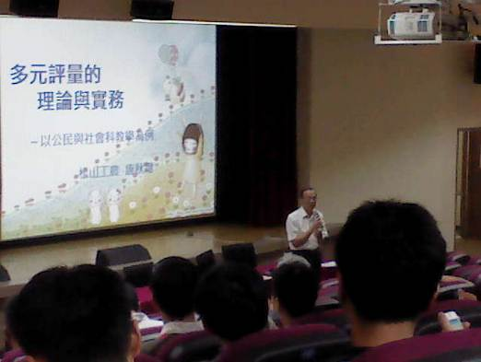 | 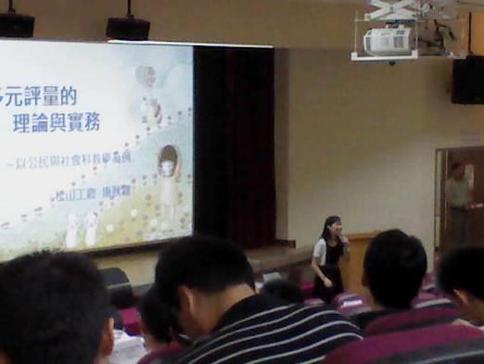
說明：校長致詞 | 說明：講者定義多元評量
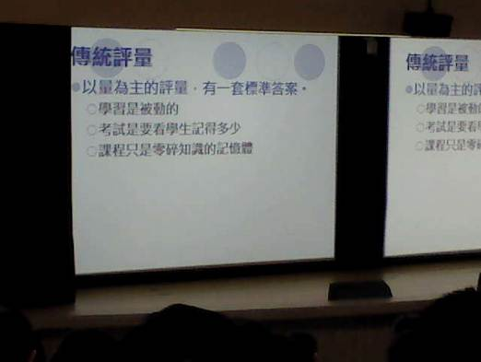 | 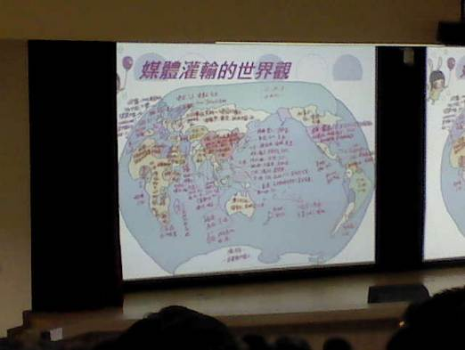
說明：講者介紹傳統評量之缺陷 | 說明：傳統評量涉及知識的灌輸
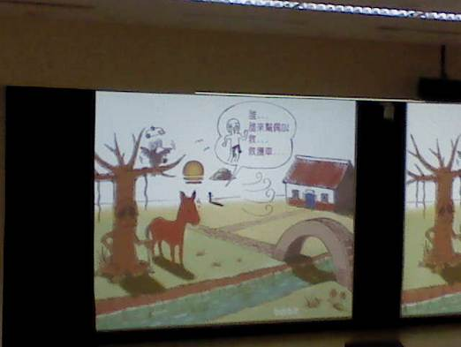 | 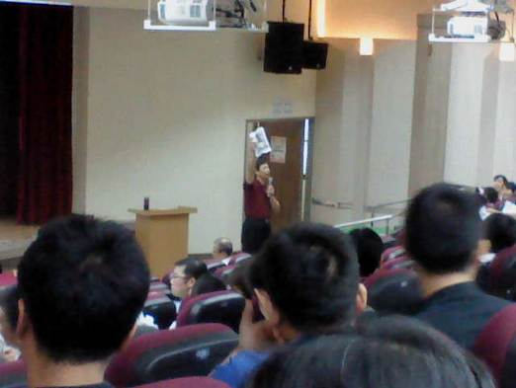
說明：多元的圖象式評量舉例[天淨沙] | 說明：講者以活動呈現講述法的缺陷
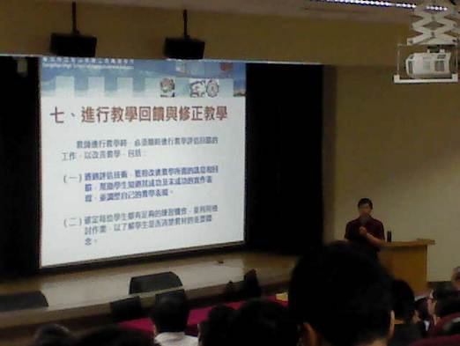 | 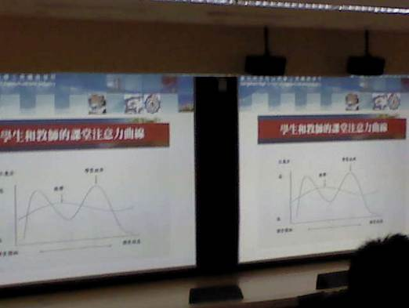
說明：如何取得教學回饋並修正 | 說明：有效教學的科學證據

